Laravel书城项目 1

项目结构 1

项目简介 4

快速配置 6

数据库设计 8

用户表设计 8

前台成员表 8

成品类别表 9

模型创建 9

关联数据库时间戳 10

前端的统一统一封装 10

注册 11

手机注册 12

手机验证码创建表 12

判断注册是否激活账号 14

邮箱校验专用表 15

购物车Cookie的使用 17

Laravel5中Cookie的使用 18

在购物车点击结算时，使用中间件判断用户是否已经登录了 18

登录成功返回最后一个登录的页面 19

购物车同步 20

生成订单的操作 21

支付宝和微信支付 21

这两个视频讲的很详细，但是我没有支付宝的企业账号，一直没有办法去做，可以以后做的时候看看这个视频 22

# Laravel书城项目

## 项目结构

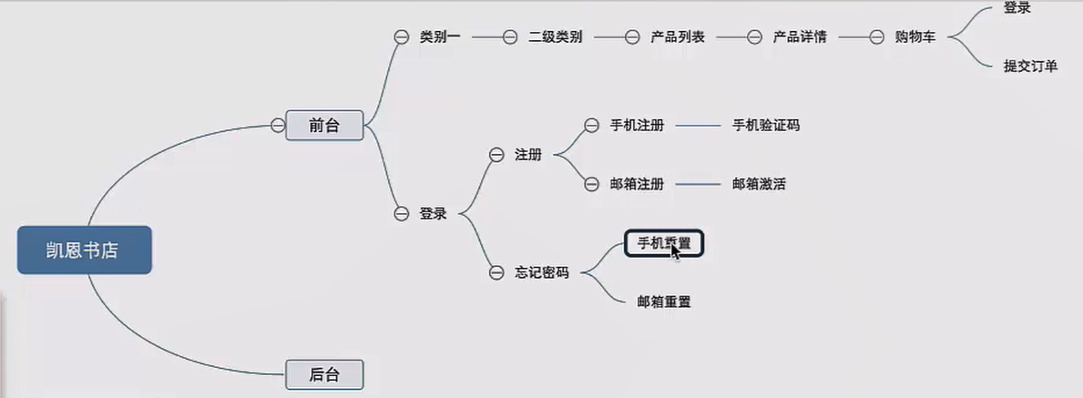

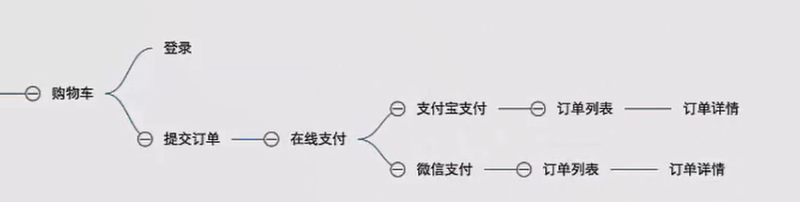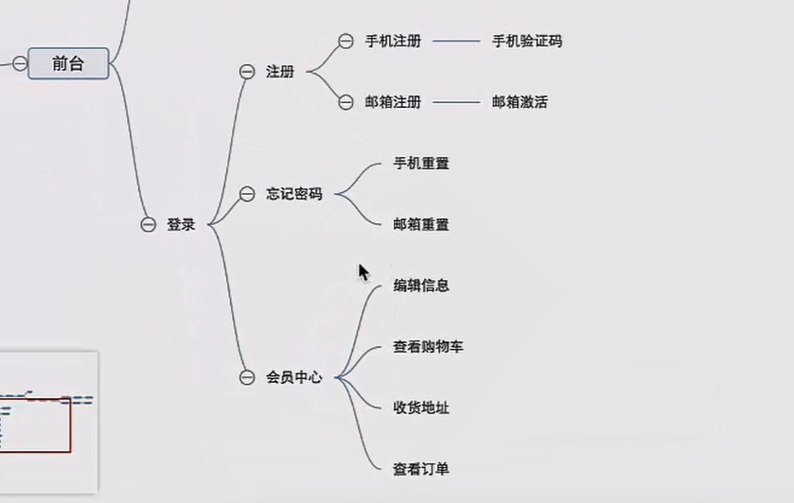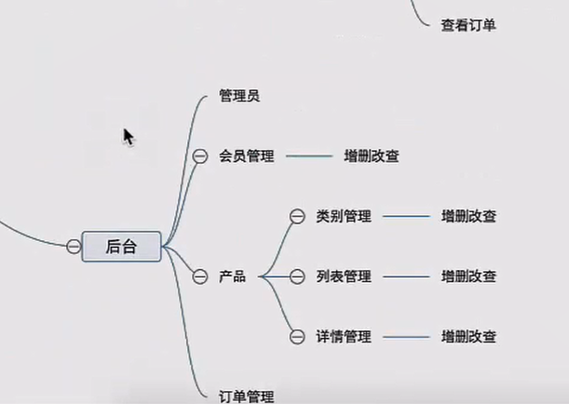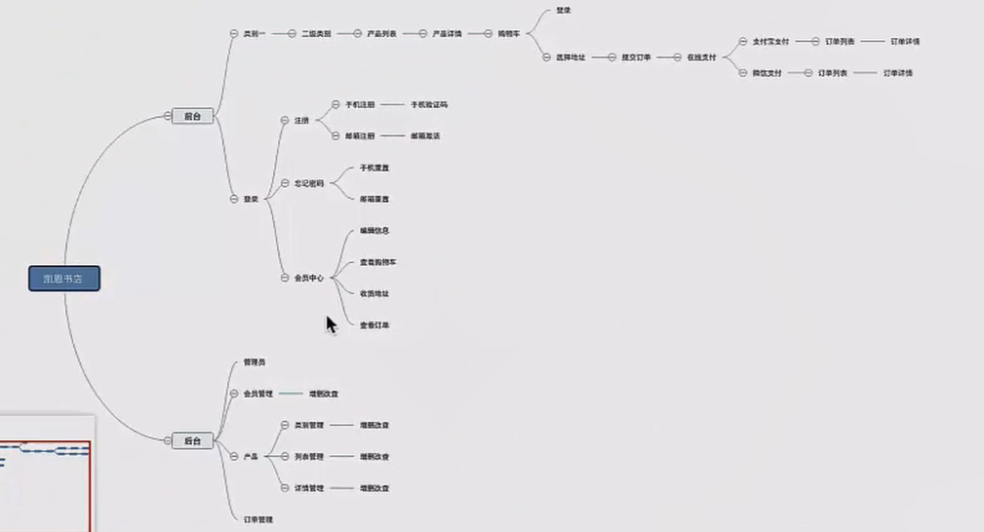

## 项目简介

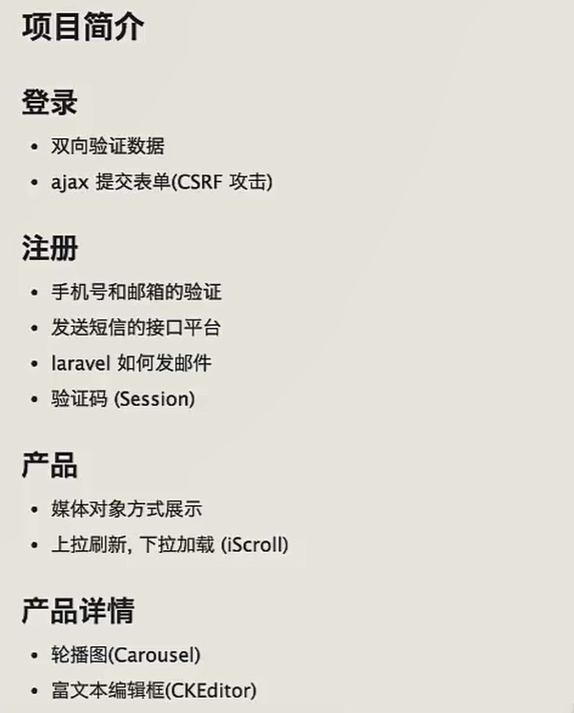

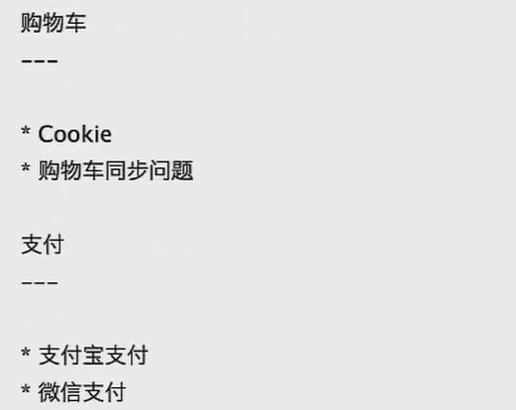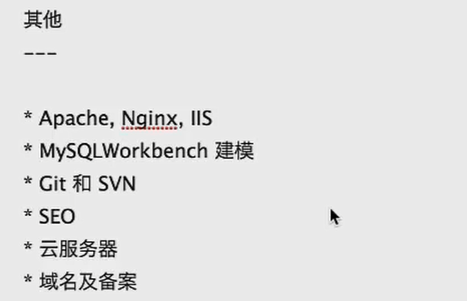

## 快速配置

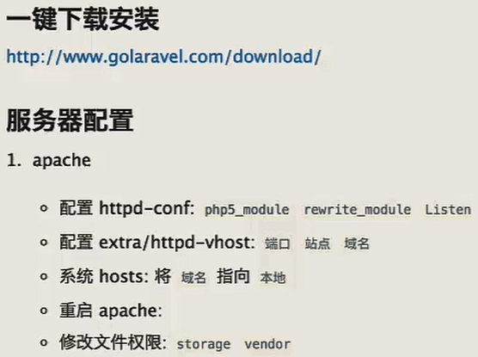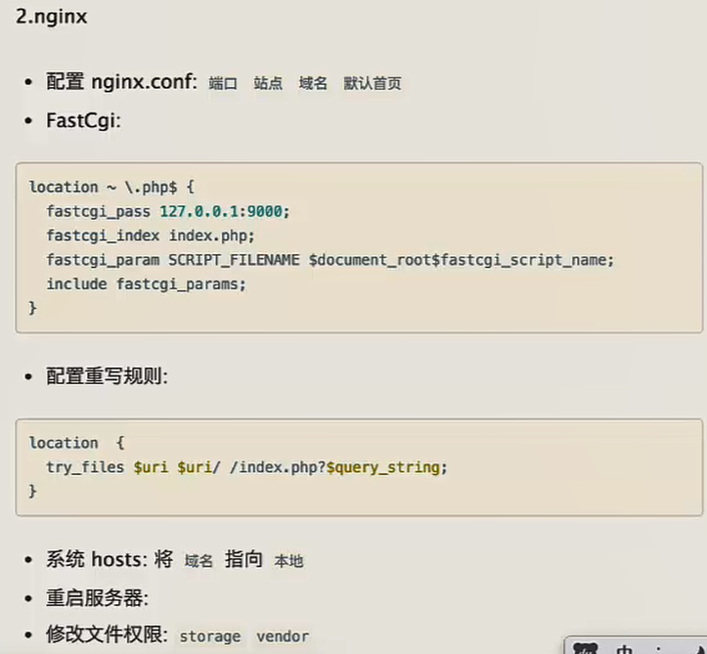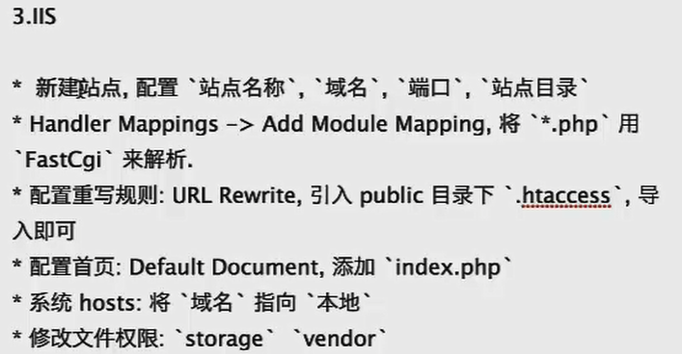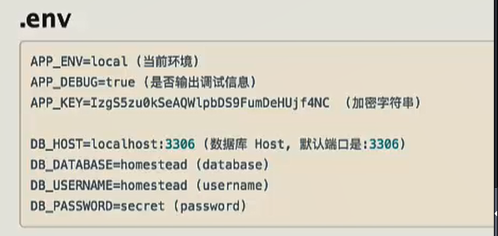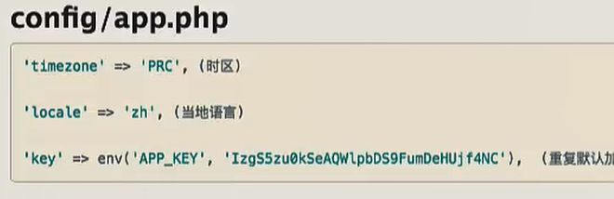

## 数据库设计

### 用户表设计

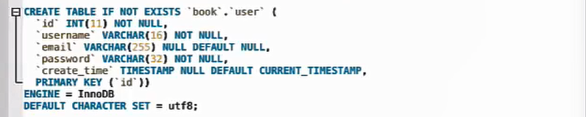

### 前台成员表

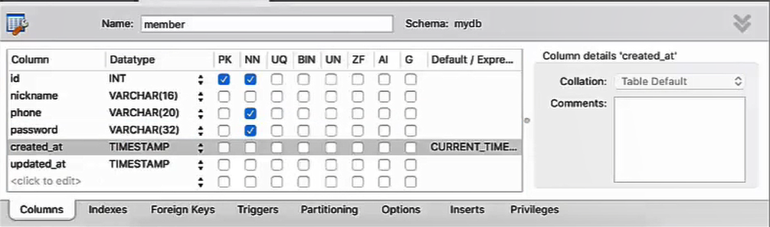

### 成品类别表

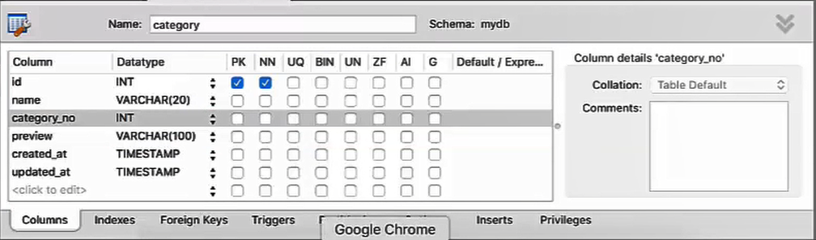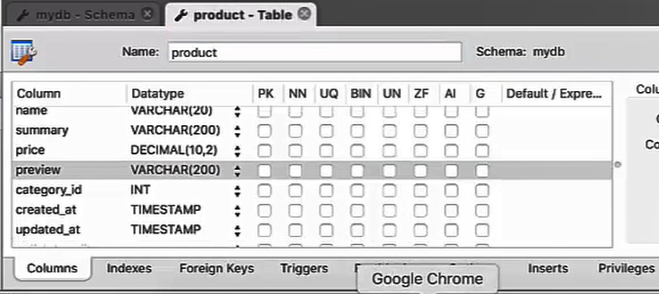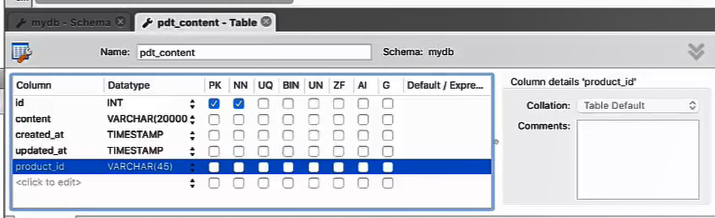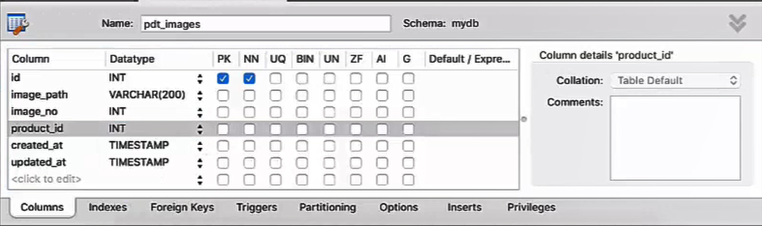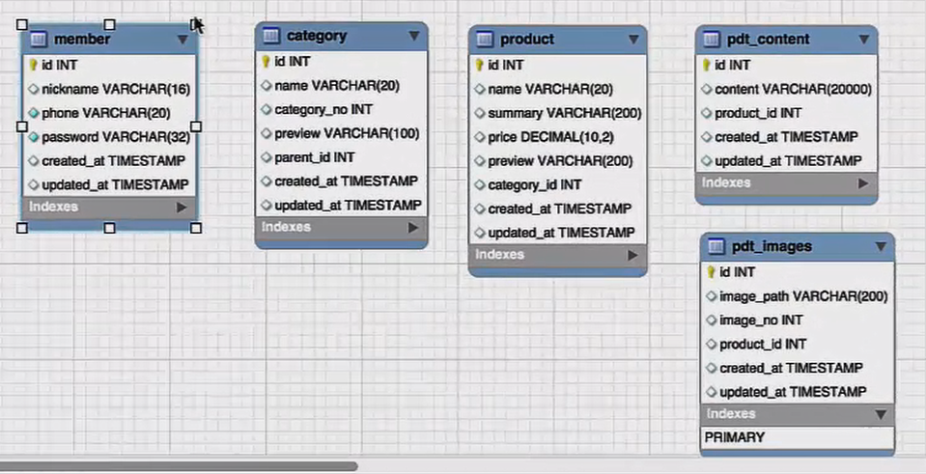

## 模型创建

### 关联数据库时间戳

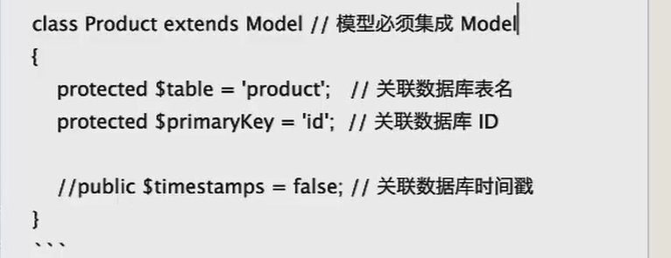

## 前端的统一统一封装

保证样式和JS控制分离，如果是统一都要使用的，我们进行封装，但是由于每个页面都可能拥有自己属于的样式和js脚本，这样我们需要进行单独的添加，不要都放到一起，这样会降低运行的效率.

统一使用的代码写入公共代码库，减少子页面重复写，

但是有单独页面特殊功能的内容，我们最好写到子页面，不要写到主页面上

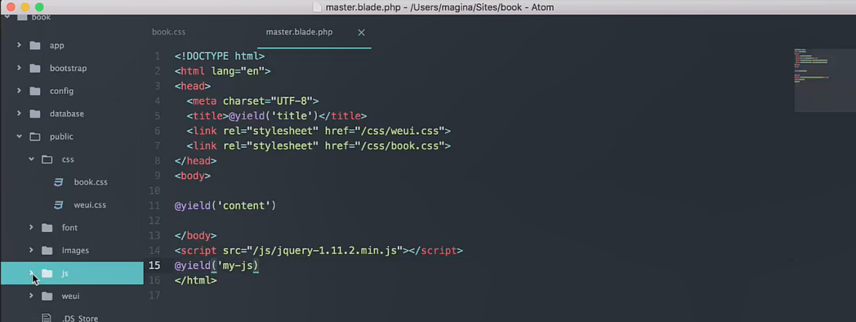

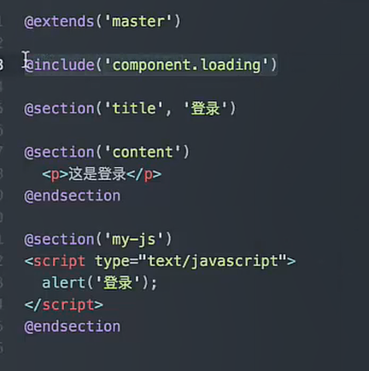

由于每个页面都可能需要用到各种各样的JS组件，例如Dialog等

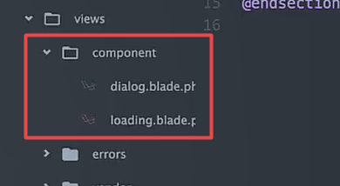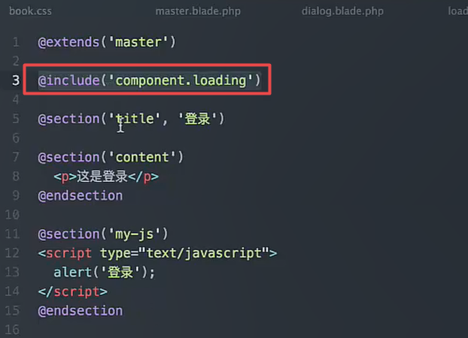

## 注册

### 手机注册

短信验证码

### 手机验证码创建表

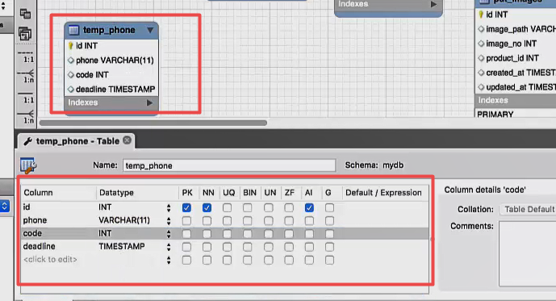

由于是使用移动端的显示来处理，所以我们提交页面的内容将使用ajax来进行提交与处理



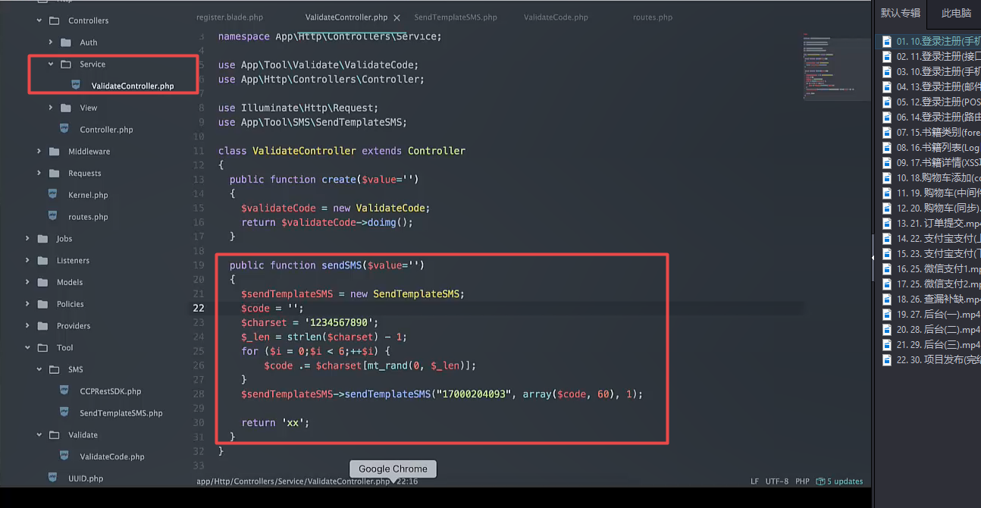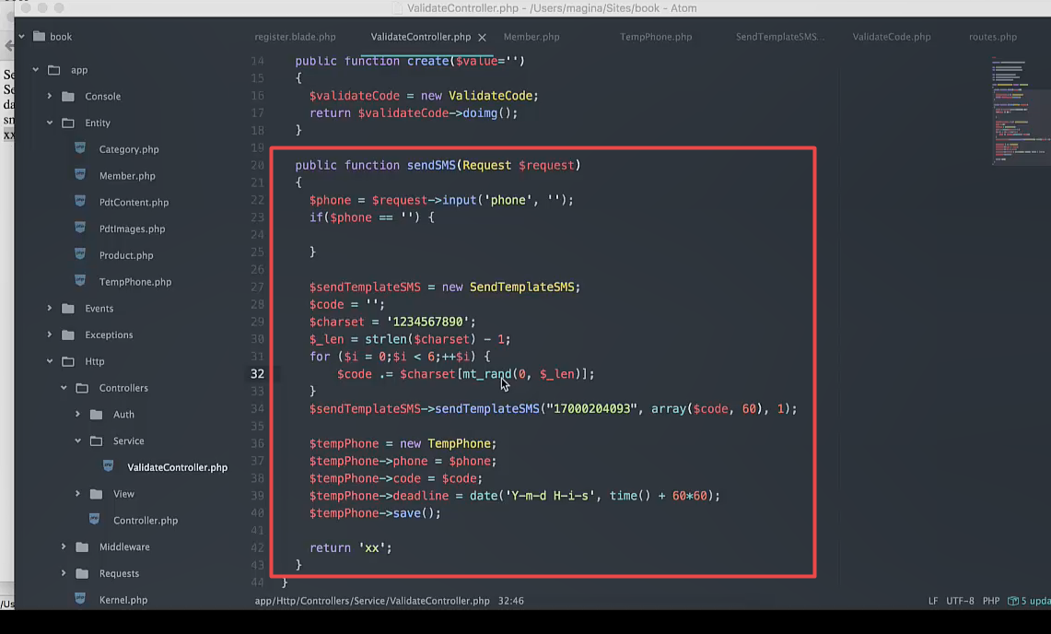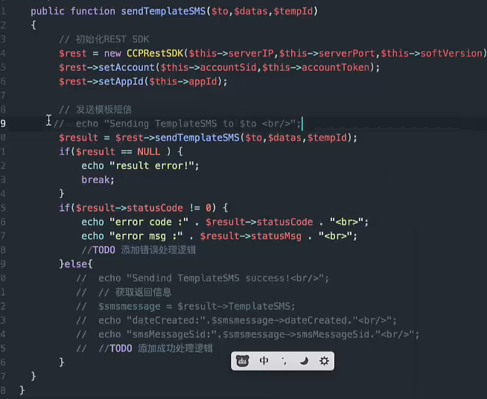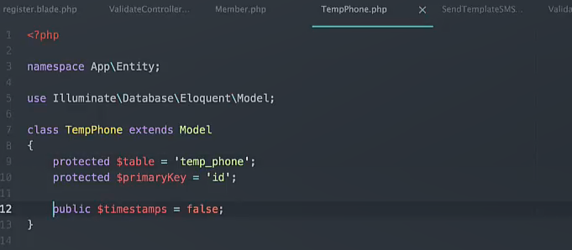

### 判断注册是否激活账号

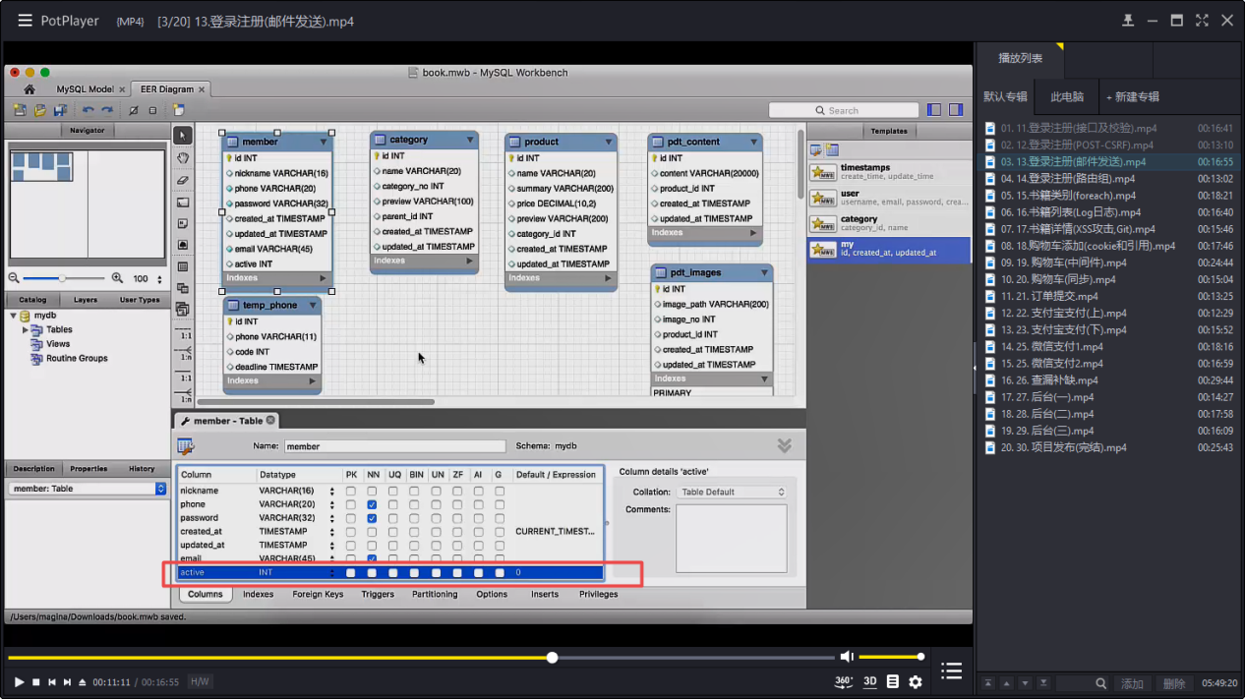

### 邮箱校验专用表

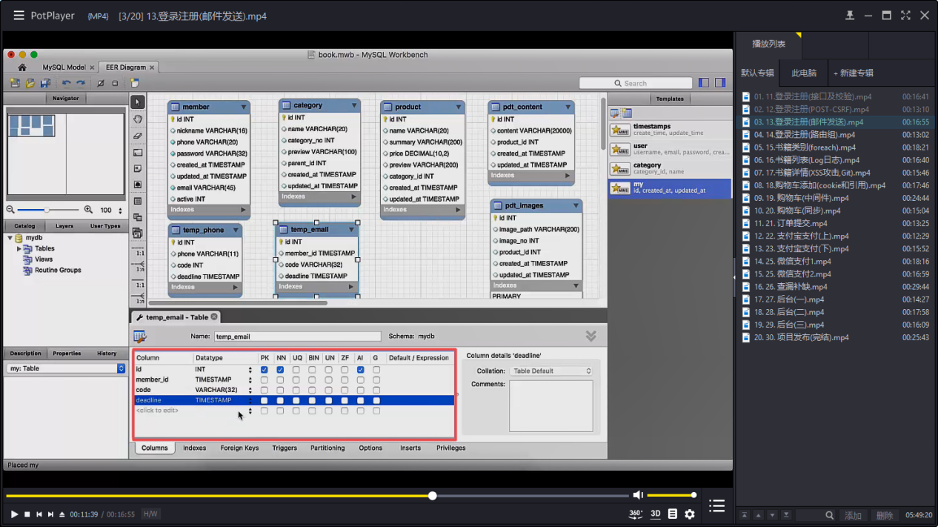

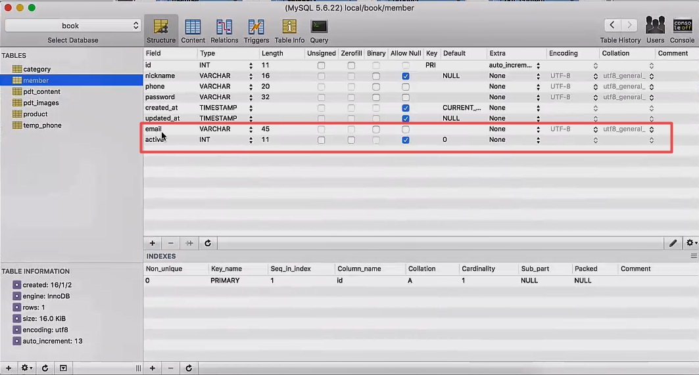

登录的代码

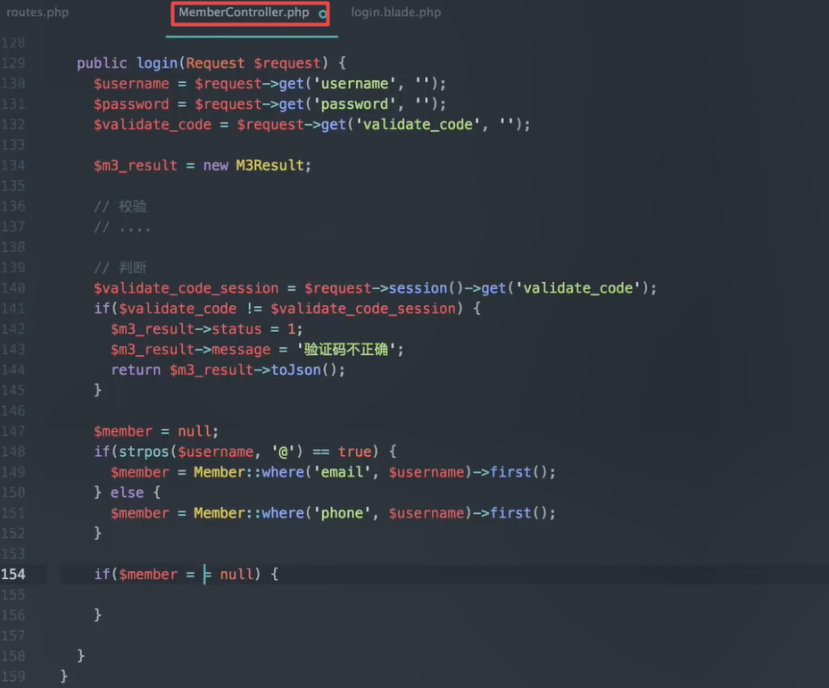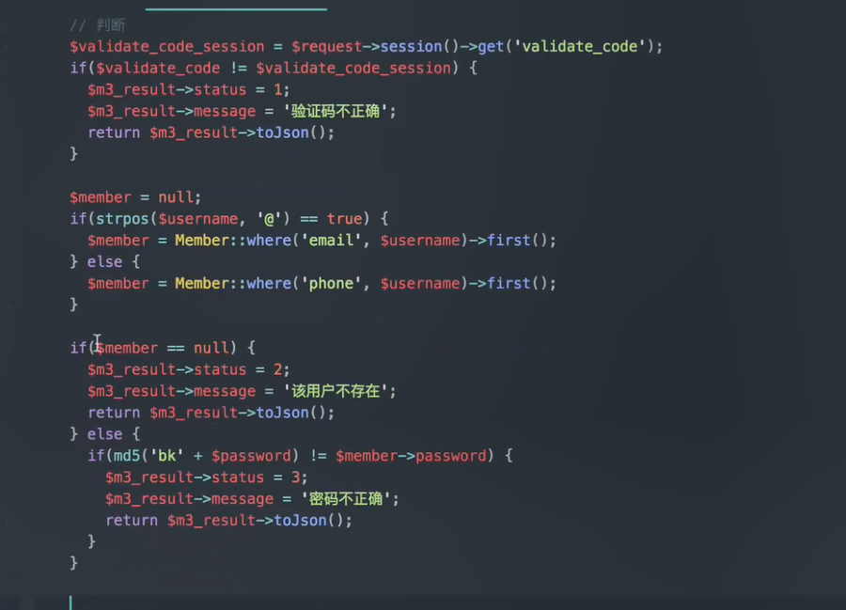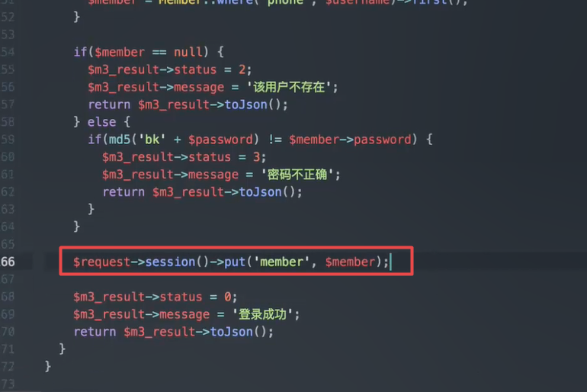

## 购物车Cookie的使用

### [Laravel5中Cookie的使用](http://www.cnblogs.com/phpper/p/6801678.html)

<http://www.cnblogs.com/phpper/p/6801678.html>

### 在购物车点击结算时，使用中间件判断用户是否已经登录了

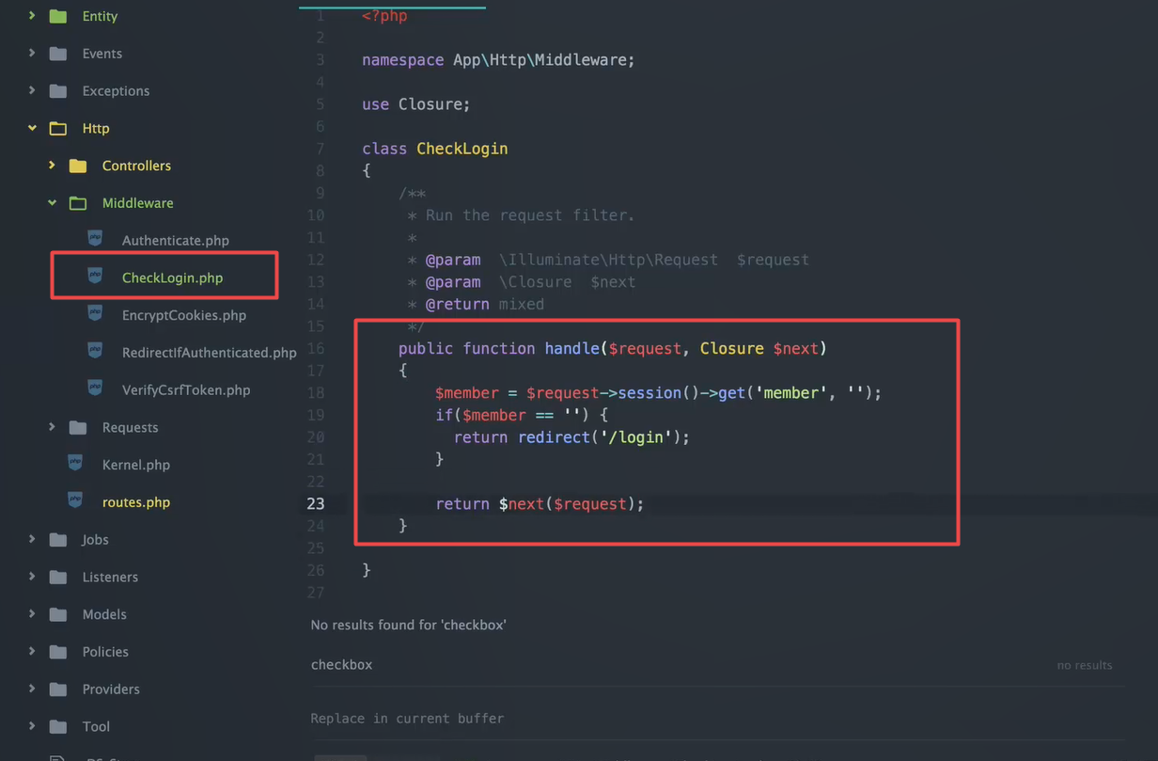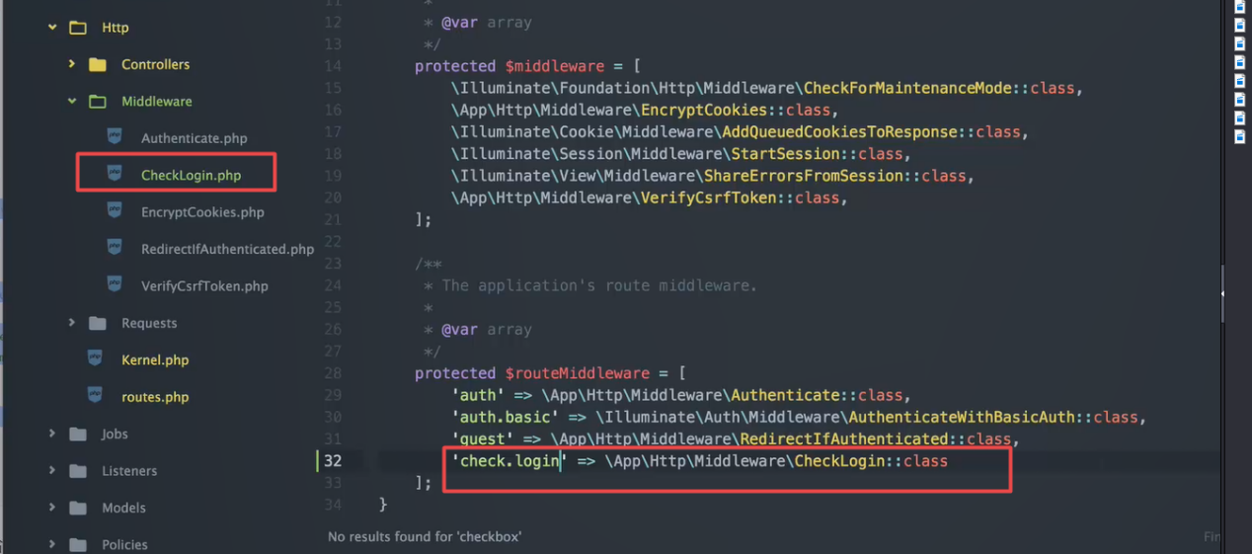

添加多个方法的中间件拦截组

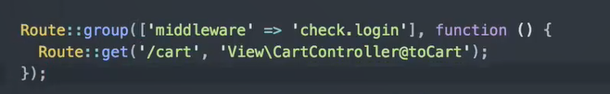

### 登录成功返回最后一个登录的页面

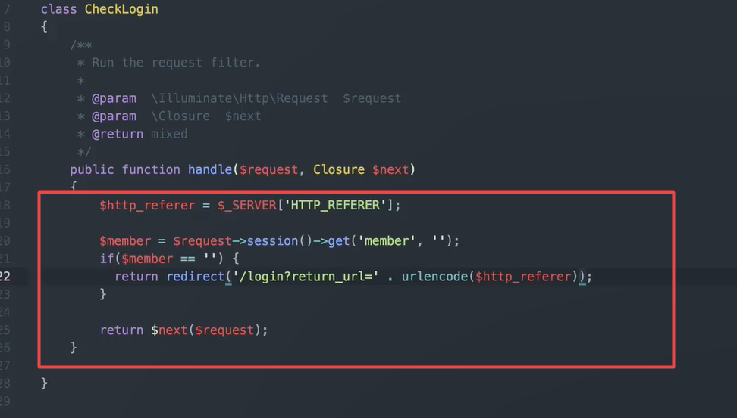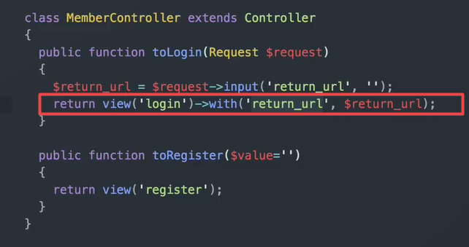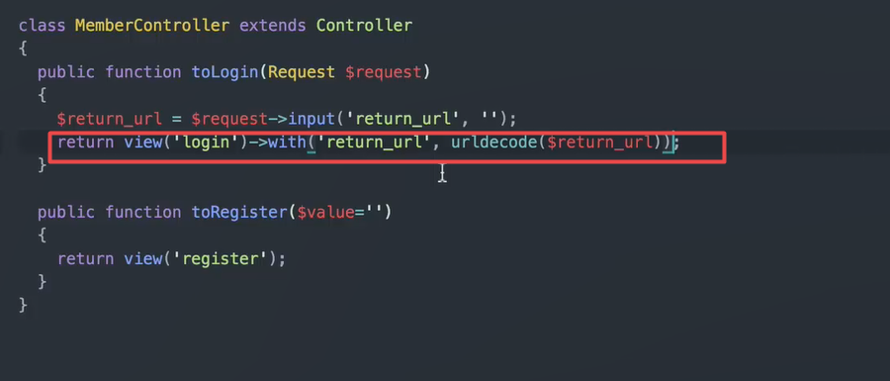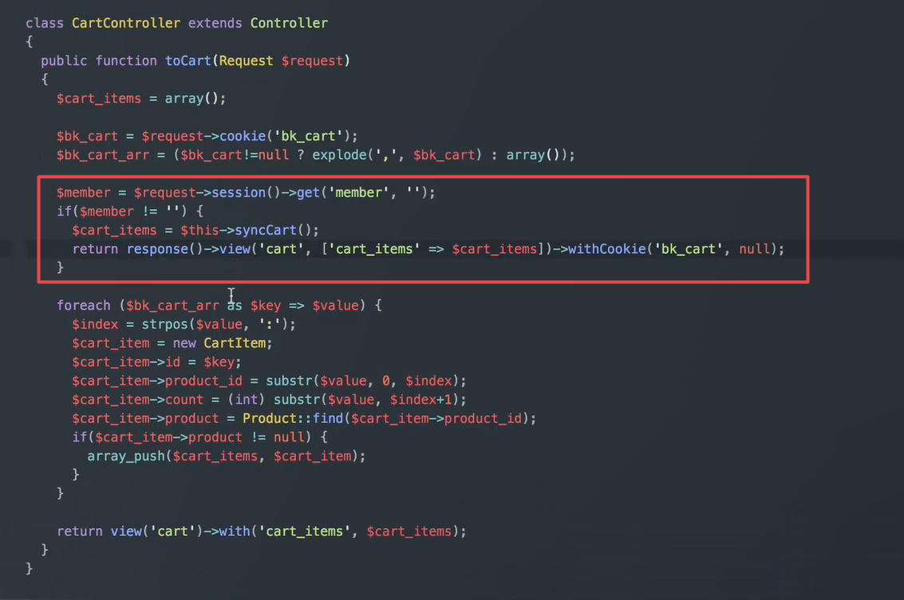

### 购物车同步

离线账户同步购物车到数据表，

非离线账户添加购物车商品到数据表

### 生成订单的操作

创建订单表



## 支付宝和微信支付

### 这两个视频讲的很详细，但是我没有支付宝的企业账号，一直没有办法去做，可以以后做的时候看看这个视频

防止因为我们的内容防止支付宝正常的工作

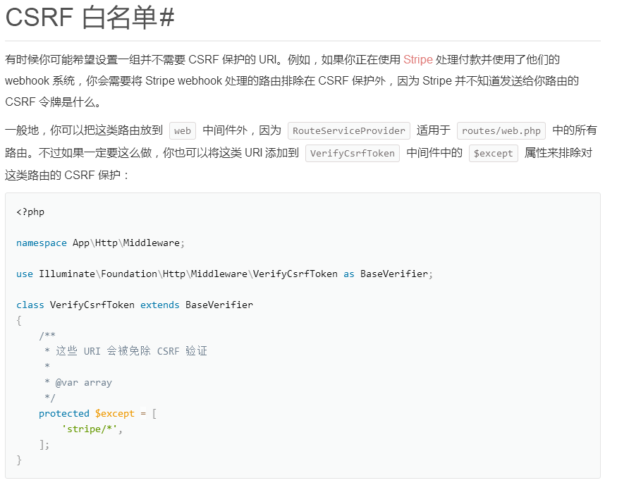

多写日志

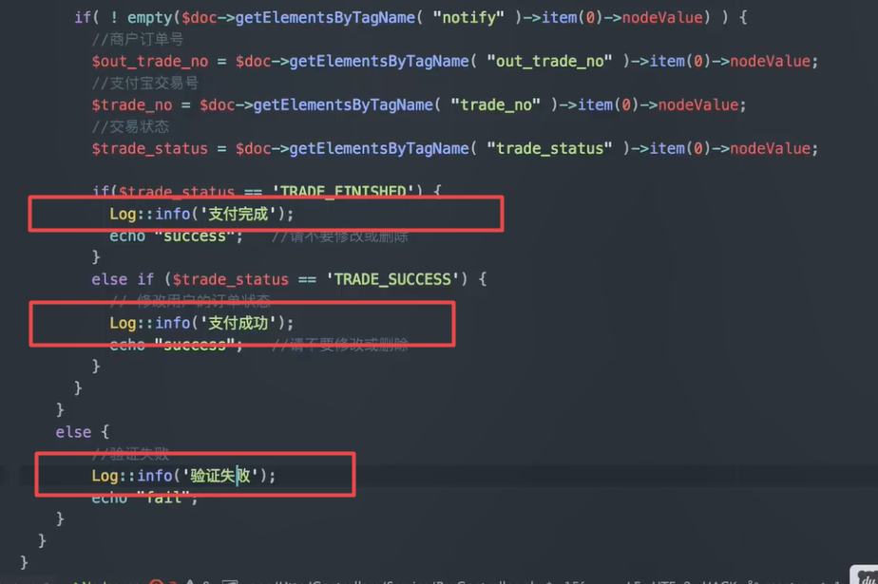

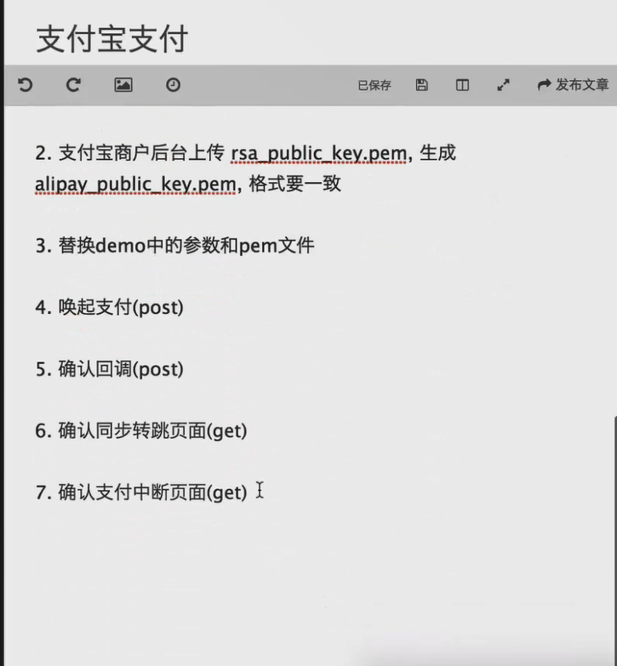

由于微信的获取access_token都是限制每天2000次，所以呀必须使用Cache来进行保存和处理的



后台效果

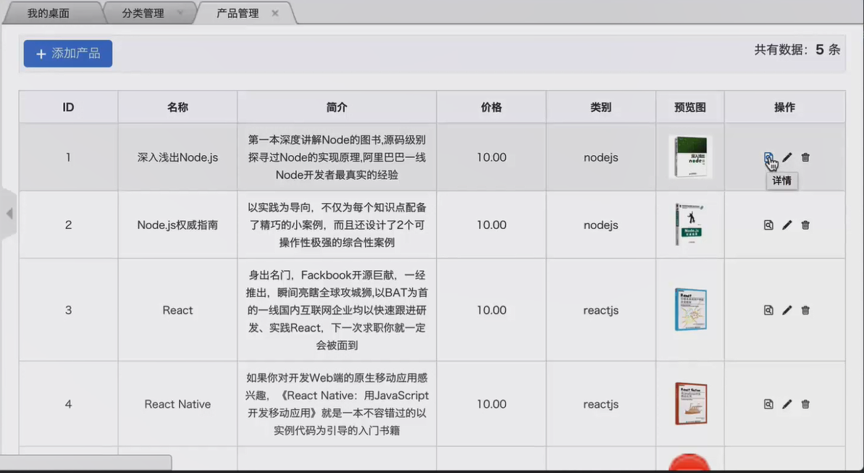

还有使用gulp.js

和oss对象存储和cdn配合使用的内容没有写出来，其实理解这些原理就可以了